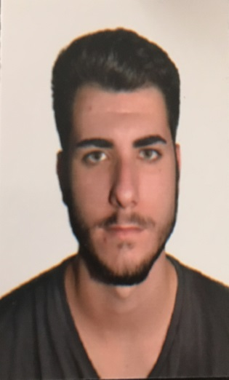

* **Datos Personales**
* **Nombre:** Pablo García Gaona
* **Domicilio**: Cuevas del Tesoro, Rincón de la Victoria
* **C.P.:** 29730
* **Provincia:** Málaga
* **Nacionalidad:** Española
* **Fecha nacimiento:** 06-10-1997
* **Teléfono:** 653346381
* **Correo electrónico:** Srgaona1@gmail.com
* **Datos Académicos:**
* Educación Secundaria Obligatoria (ESO)
* 1er. Año FP Grado medio Técnico en sistemas microinformáticos y redes en IES Bezmiliana
* Cursando 2º Año Grado medio Técnico en sistemas microinformáticos y redes en IES Bezmiliana
* **Experiencia Profesional:**
* Experiencia de cara al público en un comercio con supermercado, cafetería, bar y restaurante.
* **Informática y ofimática:**
* Curso de ofimática: Excel, Word, Powert Point: 20 horas
* Curso de fundamento de la gestión de infraestructuras tic

(Microsoft): 160 horas

* + Módulo de fundamentos de redes
  + Módulo de fundamentos de la nube
  + Módulo de fundamentos de la administración de Windows server
  + Módulo de la configuración de dispositivos Windows
* **Idiomas:**
* **Inglés:** Medio hablado- escrito

**(Actualmente cursando B1 de inglés)**

* **Otros datos:**
* Disponibilidad inmediata.
* Buen trato de cara al público
* Carnet de conducir B
* Capacidad de trabajo en equipo.
* Capacidad resolutiva.
* Buenas dotes comunicativas.
* Conocimiento en Hardware de ordenador